De telefoon
Een telefoon is een apparaat waarmee je over een afstand met iemand kunt praten. Je draait een nummer of je toetst het in. Dan wordt er verbinding gemaakt. Daarna luister je door de hoorn.
Telefoneren
Per telefoon spreken
Opbellen
Telefonisch benaderen
Vertellen
Iets zeggen tegen een ander
Luisteren
Je best doen om iets te horen.
Het telefoonboek
Een groot boek waar je telefoonnummers in op kunt zoeken.
Het antwoordapparaat
Een toestel dat telefoontjes automatisch(vanzelf) beantwoord.
De voicemail
Als je voicemail op je telefoon hebt, kunnen mensen die jou opbellen een boodschap inspreken als je niet opneemt.

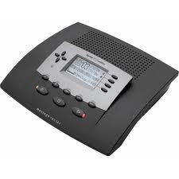
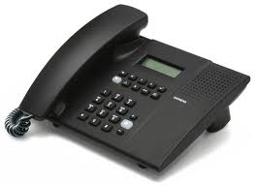
de voice mail
opbellen
telefoneren
het telefoonboek
het antwoordapparaat
het telefoongesprek
de telefoon
luisteren
vertellen

